Прокуратура г. Кировграда  Администрация Кировградского  городского округа разъясняют | Одна из причин смерти от алкогольной интоксикации - употребление контрафактного алкоголя или фальсификата, оборот которого распространен на рынке алкогольной продукции

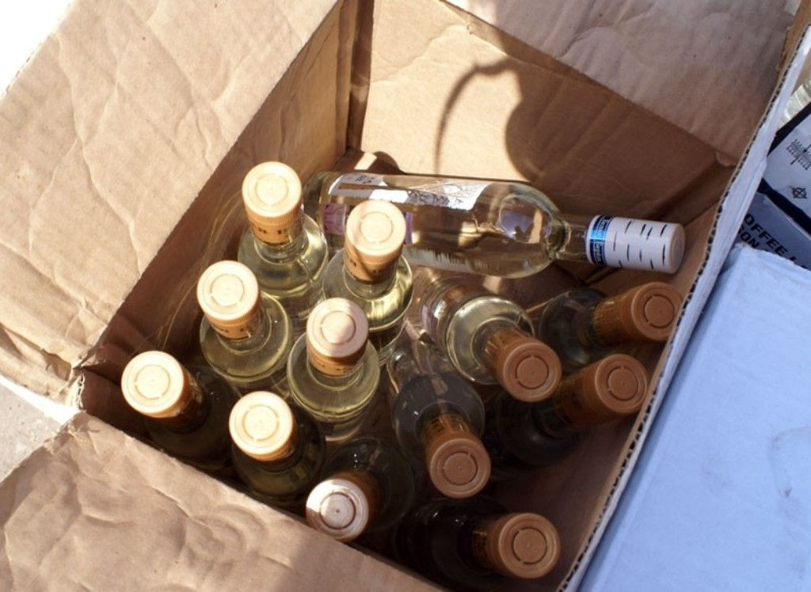
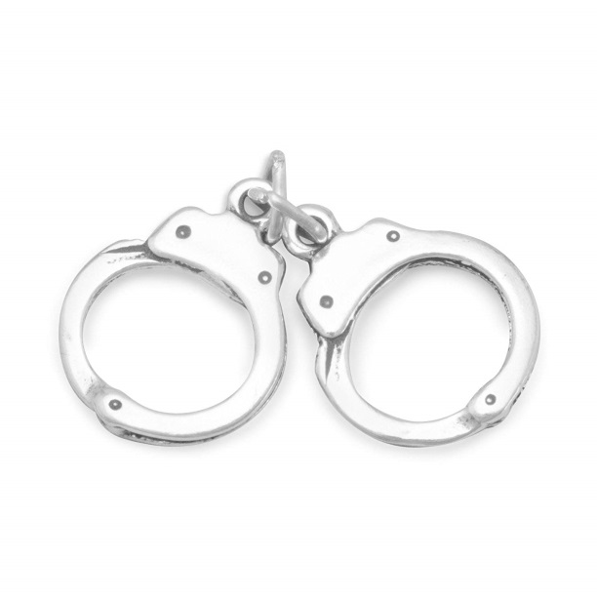
Ответственность предусмотрена статьями 151.1, 171, 171.3, 171.4, ч. 4 ст. 327.1 Уголовного кодекса Российской Федерации.

Сообщи о фактах незаконной торговли алкоголя по тел. 8 (34357) 4-06-50

